
联系我们
QQ：481083020（北斗地理教师群）
481050942（北斗地理学生群）
微信：beidoudili
电话：010-87887582-815
网址：www.beidoustudy.com
邮箱：beidoustudy@163.com


获取更多实时资讯，请关注北斗地理

1-3-1
(时间：45分钟 分值：100分)
一、选择题(每小题4分，共44分)
(2017·江西景德镇一诊)植被浅沟指在地表沟渠中种有植被的一种工程，它通过重力流收集雨水径流。读城市植被浅沟示意图，完成1～3题。
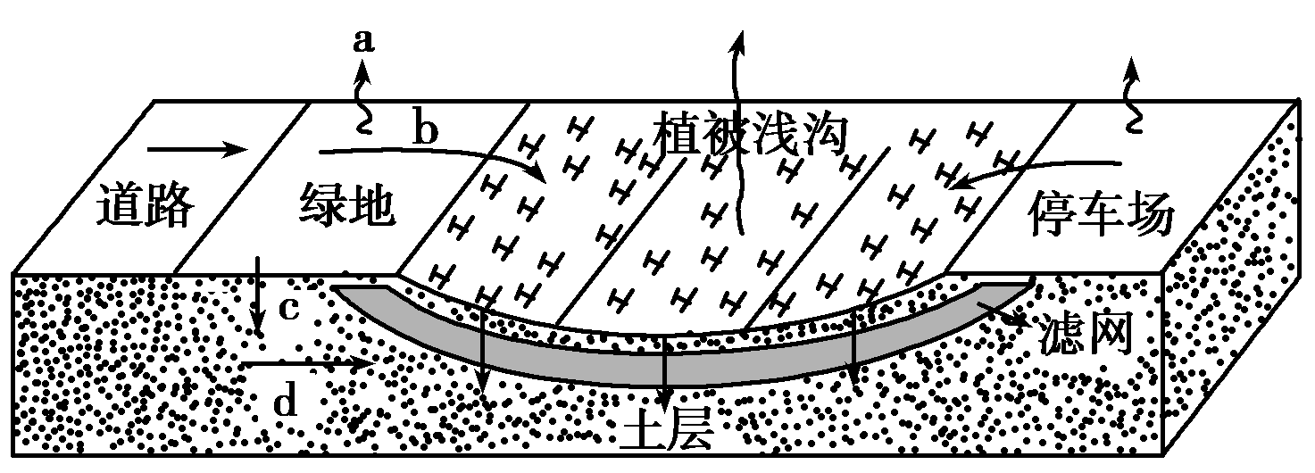
1．在城市中用植被浅沟替代不透水地面会使水循环环节( )
A．a增强 B．b增强
C．c减弱 D．d减弱
2．城市大量布置植被浅沟，主要目的有( )
A．增加绿地面积，美化环境
B．强化对雨水的滞留能力
C．减少雨水的冲刷，降低水土流失
D．优化水生环境，保护生物的多样性
3．城市大量布置植被浅沟后，城市河流会( )
A．流量下降 B．丰水期水位上升
C．流量会更加稳定 D．流速减小
【解析】 本题组考查水循环及其环节和水文特征。第1题，据图知，a代表蒸发、b代表地表径流、c代表下渗、d代表地下径流。用植被浅沟替代不透水地面会使a增强，b减弱，c增强，d增强，故A项正确。第2题，植被浅沟指在地表沟渠中种有植被的一种工程，它通过重力流收集雨水径流。其主要目的在于强化雨水的滞留能力，故B项正确；其他说法不是主要目的，故排除。第3题，城市大量布置植被浅沟后，对河流的流量有调节作用，流量会更加稳定，故C项正确，A项错误；受河流的调节作用的影响，丰水期水位变化较小，故B、D项错误。
【答案】 1.A 2.B 3.C
(2017·衡水模拟)下图是北美马更些河流域年降水量分布图，据此回答4～5题。
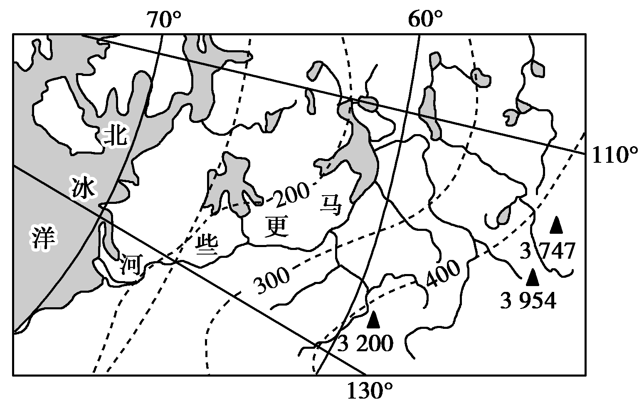
4．图示区域年降水量( )
A．由东南向西北递减 B．由东北向西南递减
C．由西南向东北递减 D．由西北向东南递减
5．马更些河( )
A．以雨水补给为主 B．有明显的凌汛
C．结冰期短 D．含沙量大
【解析】 第4题，依据图中经纬线可确定方位，图示区域年等降水量线大致呈西北——东南方向延伸，其垂直方向就是年降水量分布递变方向。根据年等降水量线上数值可判断，由西南向东北递减。第5题，图中河流上游有多座3 000米以上的高山，且流域纬度高，年降水量基本在400 mm以下，应以冰雪融水补给为主；因纬度高，气候寒冷，冬季漫长，故结冰期长；流域内以亚寒带针叶林带为主，植被覆盖率高，故含沙量小；河流总体由较低纬度流向较高纬度，同时结冰期长，故有明显的凌汛。
【答案】 4.C 5.B
湖陆风是因湖水和周围陆地热力性质差异，而在沿湖地区形成的一种周期为一日的风(在夜间风从陆地吹向湖面，昼间风从湖面吹向陆地)。图中L是我国著名湖泊。据此完成6～7题。
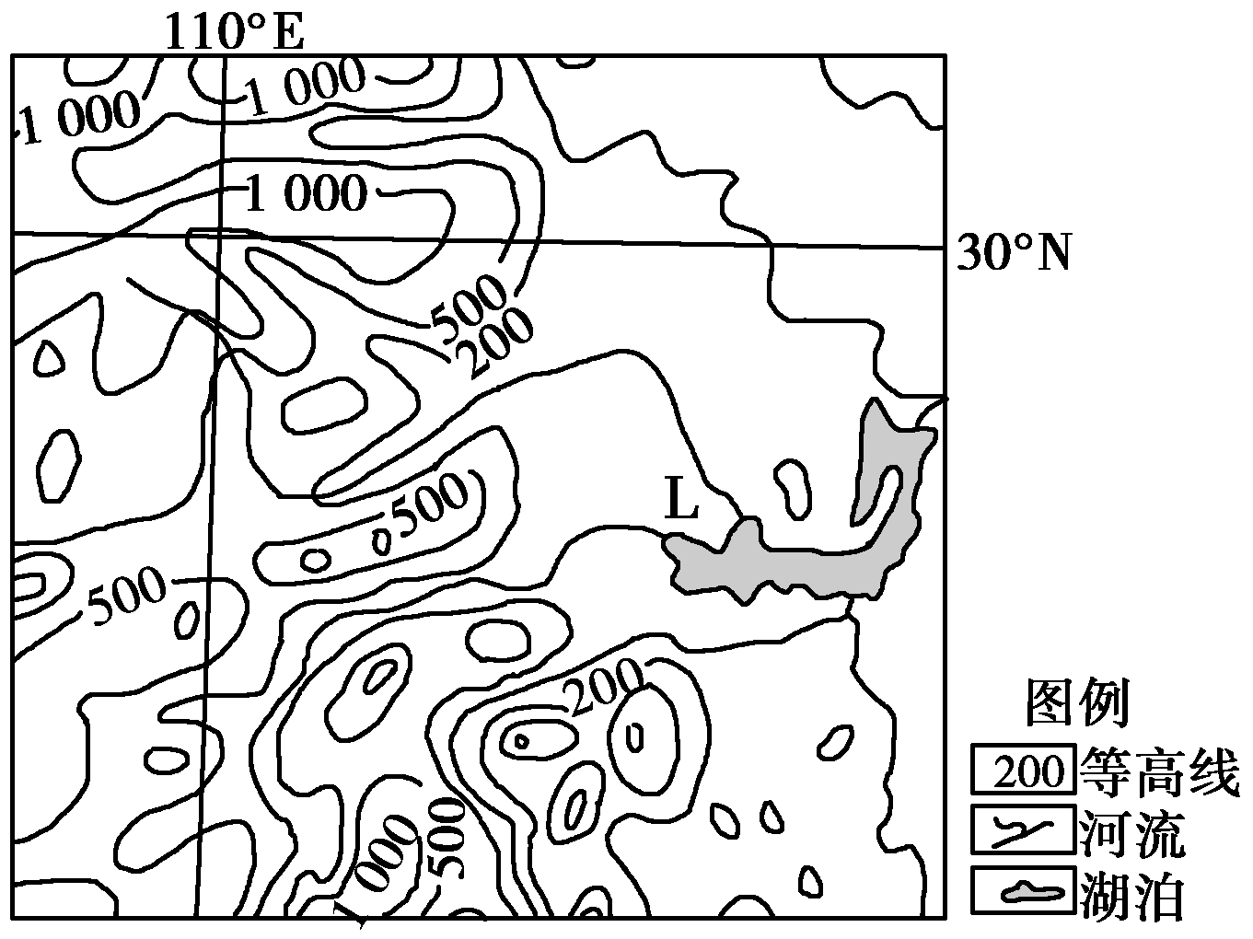
6．依据水循环的原理，直接补给湖水最多的水体是( )
A．大气降水 B．下渗水
C．地表径流水 D．冰雪融水
7．每年7～8月份湖陆风最显著，因为这个时期( )
①湖水面积较大 ②湖周围陆地面积较大 ③人类活动对环境干扰频繁 ④影响此地的盛行风比较弱
A．①② B．②③
C．①③ D．①④
【解析】 第6题，图中有多条河流注入湖泊，则地表径流水是直接补给湖水最多的水体。注意该地位于东部季风区，不会是冰雪融水；“直接补给”则不会是大气降水。第7题，东部季风区夏季降水多，河流处于汛期，故湖泊水位高，湖面面积大，则与周围陆地之间的热力性质差异较明显；长江中下游此时受副高控制而盛行下沉气流，盛行风比较弱。
【答案】 6.C 7.D
(2017·北京模拟)下图表示绿水资源与蓝水资源的划分，蓝水是降水中形成地表水和地下水的部分，绿水是降水下渗到土壤中的水，最终会进入大气。读图完成8～9题。
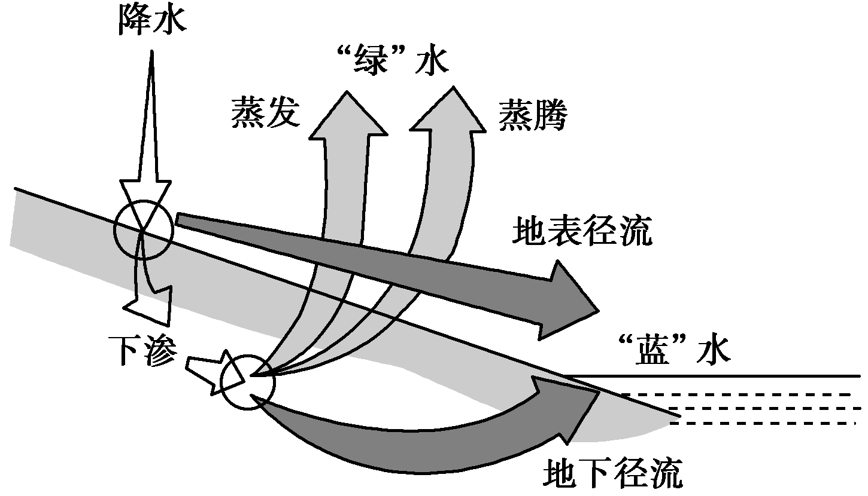
8．据图( )
A．蓝水和绿水根本来源相同
B．蓝水数量与绿水数量相同
C．绿水主要指地表和地下径流
D．通常所说的水资源是指绿水
9．绿水( )
A．直接参与了地表形态的塑造
B．对海陆间循环产生明显影响
C．吸收地面辐射，具有保温作用
D．对湿润地区农业发展至关重要
【解析】 第8题，由图可知，绿水和蓝水均来自于大气降水。第9题，绿水是土壤水蒸发到大气的部分，是空气中的水汽，可吸收地面长波辐射，具有保温作用。
【答案】 8.A 9.C
读1960～2009年间塔里木河三条源流(和田河、叶尔羌河和阿克苏河)天然径流量及流域内耗水总量(单位：10⁸m³)变化表，完成10～11题。

年代 | 天然径流量 | 流域内耗水总量
1960～1969 | 188.9 | 138.4
1970～1979 | 192.5 | 147.3
1980～1989 | 185.9 | 141.6
1990～1999 | 204.7 | 162.2
2000～2009 | 207.6 | 171.1
10.依据资料，下列说法合理的是( )
①天然径流量的总体变化趋势是增加 ②天然径流量的变化与降水增加有关 ③净汇入塔里木河的水量不断增加 ④流域内耗水总量的变化与人类活动有关
A．①② B．③④
C．②③ D．①④
11．为缓解塔里木河流域水资源问题，可采取的措施有( )
①合理分配河流上、中、下游水资源 ②大规模实施人工增雨 ③推广喷灌、滴灌等灌溉方式 ④大力发展绿洲农业
A．①③ B．①④
C．②③ D．②④
【解析】 第10题，表格显示，塔里木河三条源流天然径流量及流域内耗水总量都呈总体增加趋势，但耗水量增加量更大，即净汇入塔里木河的水量不断减少；塔里木河补给以冰雪融水为主，径流量的变化主要与气温增加有关；流域内生产规模和人口增加，导致耗水量增加。第11题，缓解水资源紧张有“开源”“节流”“调配”等措施。①③分别属于“调配”“节流”措施；目前尚无能力大规模实施人工增雨，大力发展绿洲农业会导致耗水需求增加而加剧水资源短缺，故②④错误。
【答案】 10.D 11.A
二、综合题(共56分)
12．(28分)结合下图，回答问题。
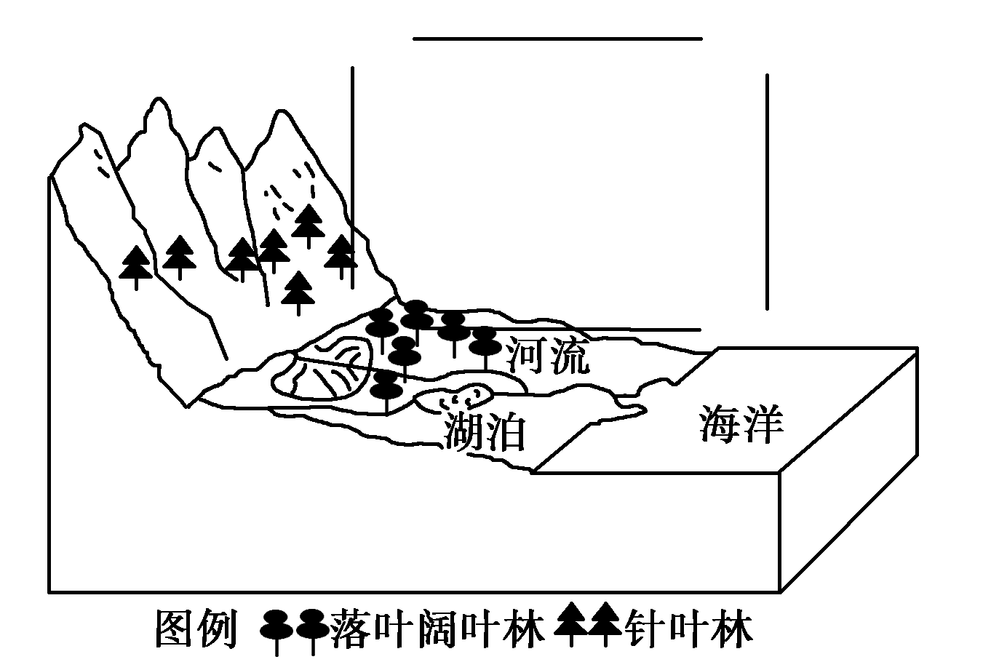
(1)请在图中的线段中标上箭头，用以表示出该地区的水循环过程。
(2)若图中山脉的最高峰为5 000 m，请指出图中河流的水源补给类型。
(3)如果该地区位于欧洲西部，请描述图中河流的水文特征。
(4)结合水循环原理，说明植被破坏对该区域地理环境的影响。
【解析】 第(1)题，图示的水循环发生在海洋和陆地之间，应为海陆间水循环，箭头应呈逆时针方向。第(2)题，图示河流湖泊沿岸植被类型为落叶阔叶林，说明当地为温带。温带夏季最热月均温在30 ℃以下，据此可计算出山顶夏季气温T<30－5×6，即T<0 ℃，故可知山顶存在终年积雪。图中河流的补给除大气降水、湖泊水、地下水外，还有高山冰雪融水。第(3)题，欧洲西部为温带海洋性气候，降水季节分配均匀，最冷月均温0 ℃以上，结合图中河流流经平原地区，故水文特征主要有：水量平稳，水位季节变化小，无明显的汛期，含沙量小，无结冰期等。第(4)题，水循环包括蒸发、降水、下渗等多个环节，植被破坏会对区域地理环境产生多方面影响，主要表现在对蒸发、下渗、径流及地表形态等方面。
【答案】 (1)画图略(箭头呈逆时针方向)。
(2)高山冰雪融水、大气降水、湖泊水、地下水。
(3)水量平稳，没有明显的汛期，含沙量小，无结冰期。
(4)植被破坏，导致蒸发和蒸腾作用减弱，降水减少，气候变干旱；涵养水源能力降低，径流泥沙含量增大，湖泊调蓄作用减弱，流量季节变化和年际变化增大，易引发洪涝灾害；植被破坏，加剧上游侵蚀作用，沟谷加宽加深，加剧中下游沉积作用，冲积扇和河口三角洲增大。(答案合理即可)
13．(28分)(2017·河北联考)阅读下面材料，完成下列各题。
材料一 北京市不同年份水资源总量和用水总量统计。
年份 | 2003 | 2005 | 2007 | 2009 | 2011 | 2013
水资源总量亿立方米) | 18.4 | 23.2 | 23.8 | 21.8 | 26.8 | 24.8
用水总量
(亿立方米) | 35.8 | 34.5 | 34.8 | 35.5 | 36 | 36.4
材料二 按用途分北京市近几年用水量统计。
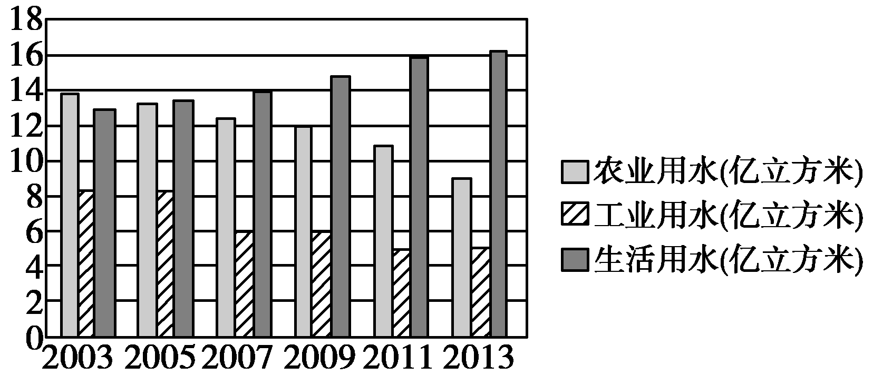
材料三 据报道，2014年12月12日历时十多年建设的南水北调中线一期工程正式通水，长江水正式进京。每年可向北方输送95亿立方米的水量，约占汉江总量的24%，相当于1/6条黄河。
(1)依据材料一，描述北京市水资源总量和用水总量近年来的变化特点，并分析导致北京市水资源总量变化的原因。
(2)结合材料二，分析北京市除调水工程外还可以采取哪些措施缓解用水紧张？
(3)丹江口水库是南水北调中线工程的起点，该工程实施后可能会对该丹江口下游地区产生一些不利影响。结合材料三，分析为应对这些影响可以采取哪些措施？
【解析】 第(1)题，从表格数据可以看出水资源总量小于用水总量，用水总量较稳定，且呈增长趋势，水资源总量年际变化较大。第(2)题，控制城市规模、调整产业结构、提高水资源利用率等都是有效的措施。第(3)题，加强管理，实施全流域的统一管理；实施引长江水入汉江等措施。
【答案】 (1)水资源总量年际变化较大，用水总量比较稳定、略有上升，水资源总量小于用水总量。
原因：北京位于季风气候区，夏季风不稳，导致降水量年际变化大。
(2)合理控制城市(人口)规模；优化产业结构，限制高耗水产业的比重；加强宣传，提高人们的节水意识(或实施阶梯水价等)；大力加强科技创新，提高水资源的利用率；与沿海地区合作，海水淡化，收集雨水等。(其他答案合理亦可)
(3)统一流域内水资源的管理和调度，限制各地争相抢水；实施引长江水到汉江工程；整治航道；实施“丰增枯减”的调水原则。

